1. 我的電腦（或本機）按下右鍵，點選「內容」。  
   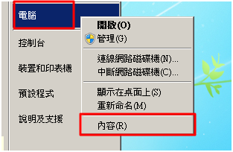 或 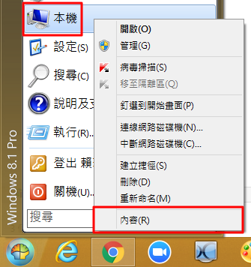
2. 點選「進階系統設定」。  
   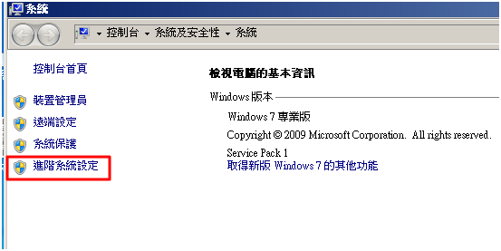
3. 點選「進階」頁籤中的「環境認數(N)…」鈕。  
   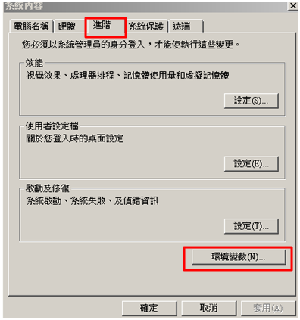
4. 在系統變數區塊中，點選Path，然後按下「編輯(I)…」鈕。  
   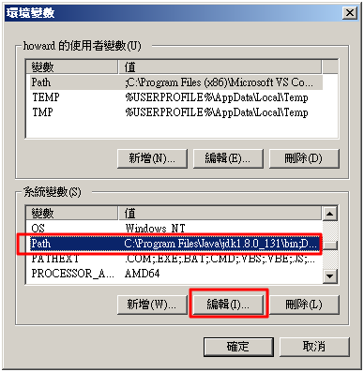
5. 於「變數值(V):」欄位中輸入『您安裝Java的路徑』 \ bin;，按下「確定」鈕，完成Path設定。  
   